

**Bulut Bilişim Dersi**

**Final Projesi**

**HABER UYGULAMASI**

**19MY93012**

**BATUHAN ÜNVER**

# Proje Açıklaması

React Native İle geliştirilmiş, sadece onaylı kullanıcıların kayıt olup kullanabildiği bir haber

uygulamasıdır.

İçindekiler

Proje Açıklaması 1

1-)Giriş Ekranı 3

1.a)Giriş Ekranı Tasarımı 3

1.b)Giriş Ekranı Kaynak Kodları 5

1-)Kayıt Ekranı 7

1-)Haberler Ekranı Kaynak Kodları 10

1-)Haberler Ekranı 13

# 1-)Giriş Ekranı

## 1.a)Giriş Ekranı Tasarımı

# 

## 1.b)Giriş Ekranı Kaynak Kodları

Giriş ekranın da firebase auth ve react navigation için ayarlamalar yapılmıştır.

## 

## 

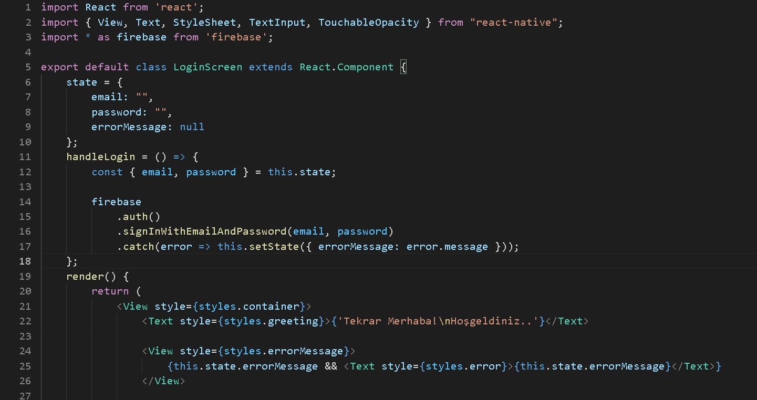

## 

* 1. 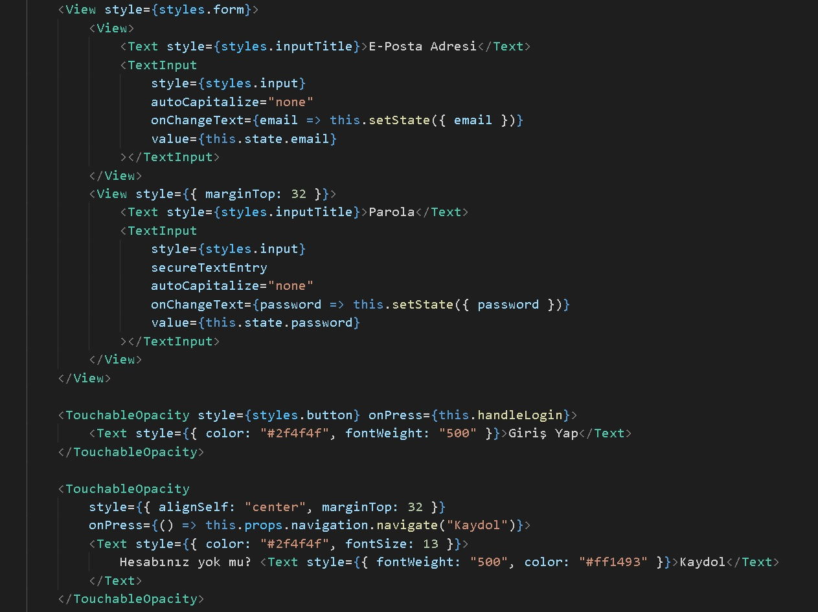

# 1-)Kayıt Ekranı

Kayıt Ekranında ise yine user auth(firebase) ile onaylı kullanıcıların

E-posta ve şifreleri ile giriş yapılması sağlanmıştır.

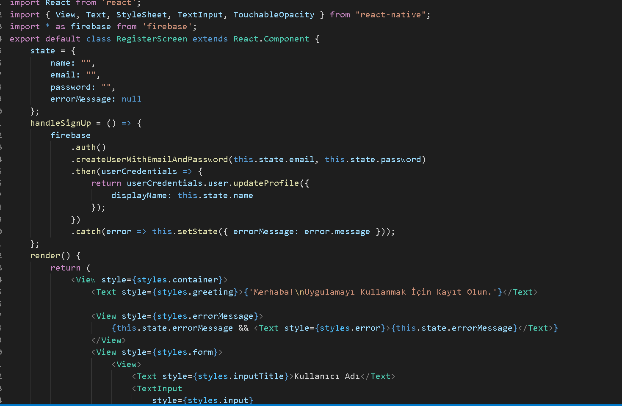

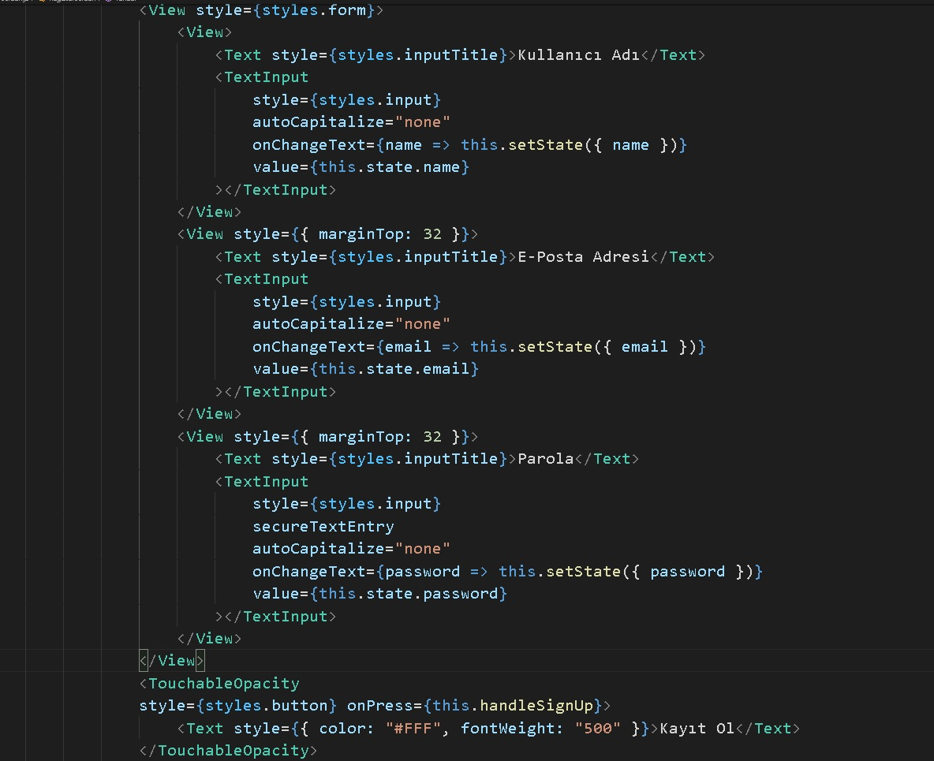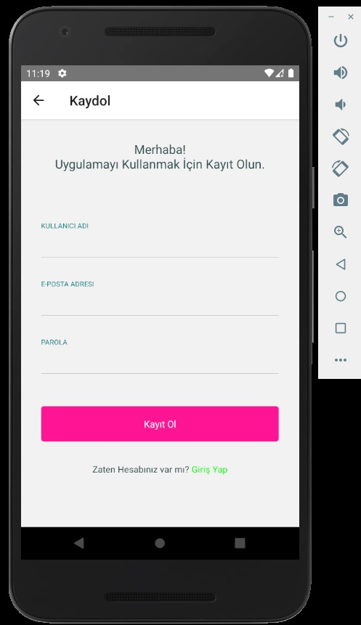

# 1-)Haberler Ekranı Kaynak Kodları

Burada İse Giriş Yapıldıktan sonra haberlerin getirilmesi için gerekli fonksiyonlar vardır.

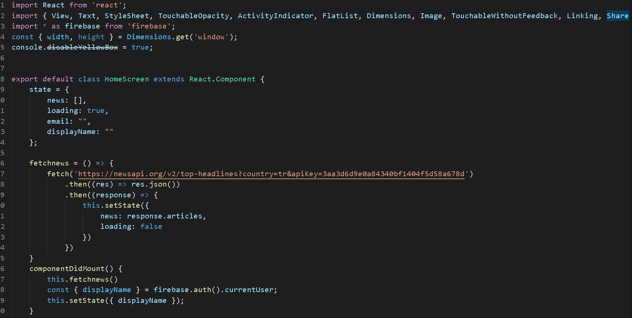

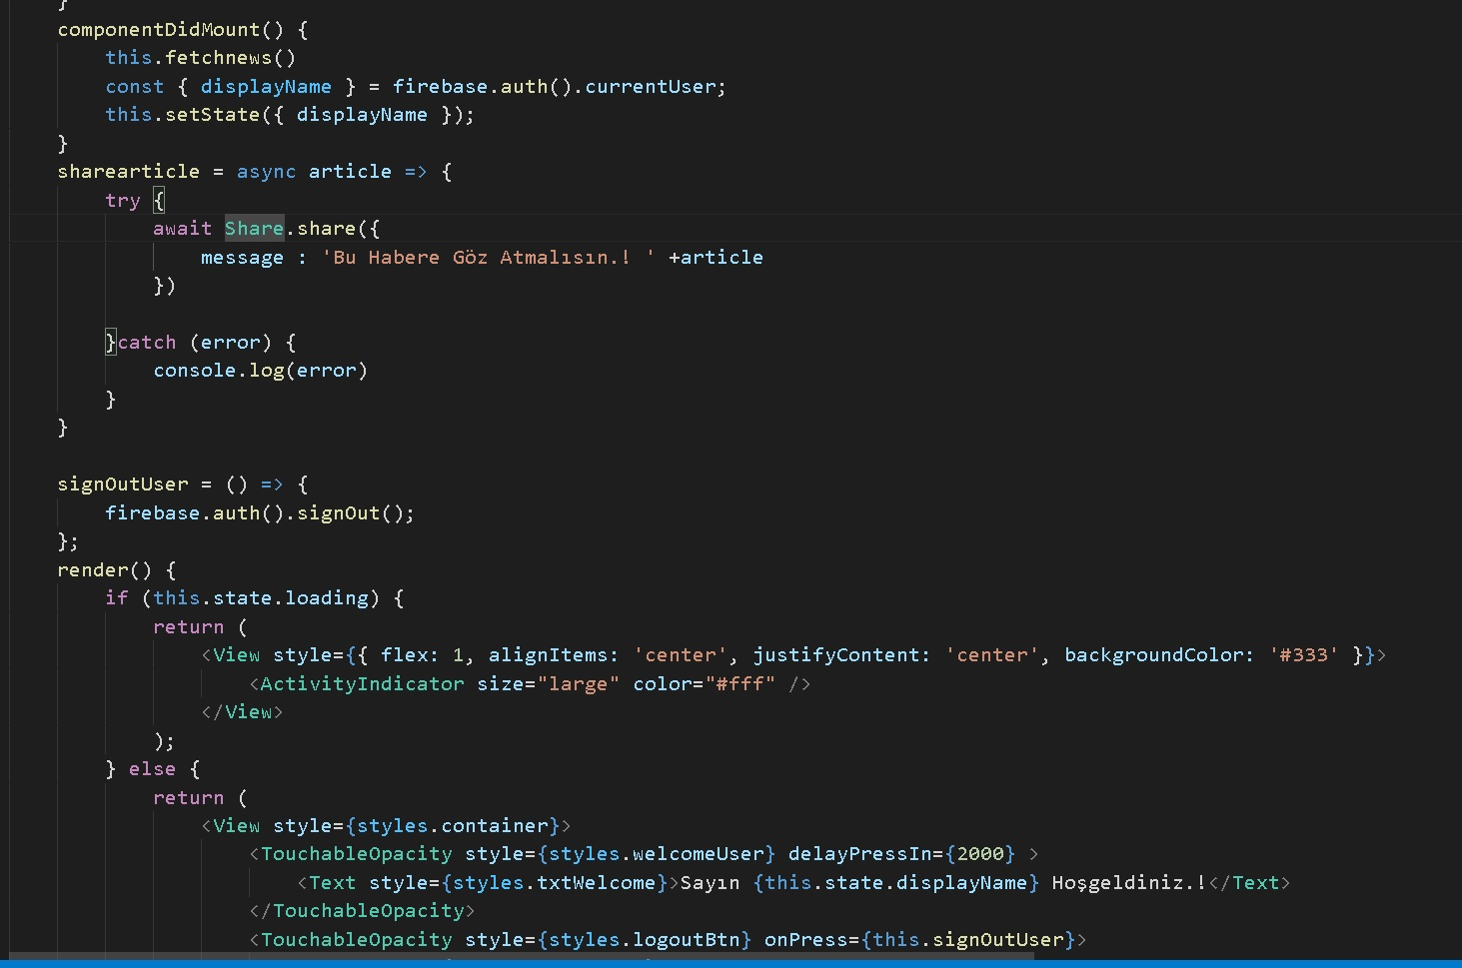

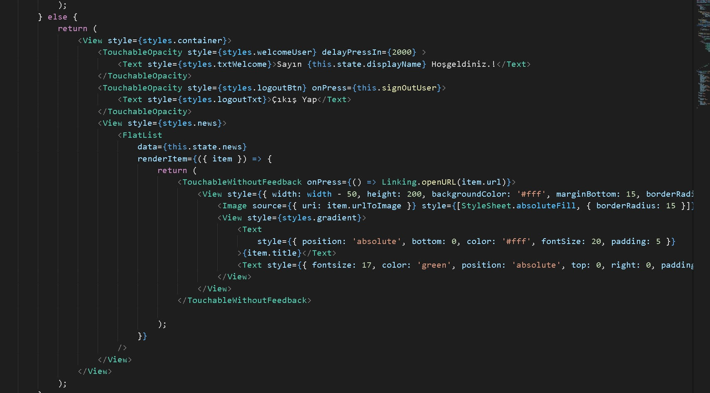

# 1-)Haberler Ekranı



 